Консультация для родителей
Мне надо много двигаться

Воспитатель Батищева Т. П.

Часто родителей раздражают чрезмерная двигательная активность детей. Не спешите с запретами, помните, что движение является биологической потребностью растущего организма. Не подавлять надо двигательную инициативу, а всячески поддерживать ребенка в его стремлении быть активным и создавать условия для этого. Именно движение делает ребенка выносливым, ловким, сообразительным.

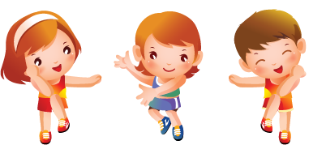

Сколько должен двигаться здоровый ребенок в течении дня? Двигательная активность зависит от индивидуальных особенностей. Дети со средней активностью, как правило не вызывают у родителей тревоги: поведение их уравновешено, они не переутомляются, такой ребенок бегает, ходит, прыгает столько, сколько может.
Другое дело дети с повышенной активностью. Они не уравновешены, не могут регулировать свое поведение, быстро переутомляются, не склонны к выполнению упражнений, требующих точности, координации. Ни в коем случае резко не прекращайте двигательную активность ребенка. Переход от динамичного к статическому состоянию должен быть постепенным.
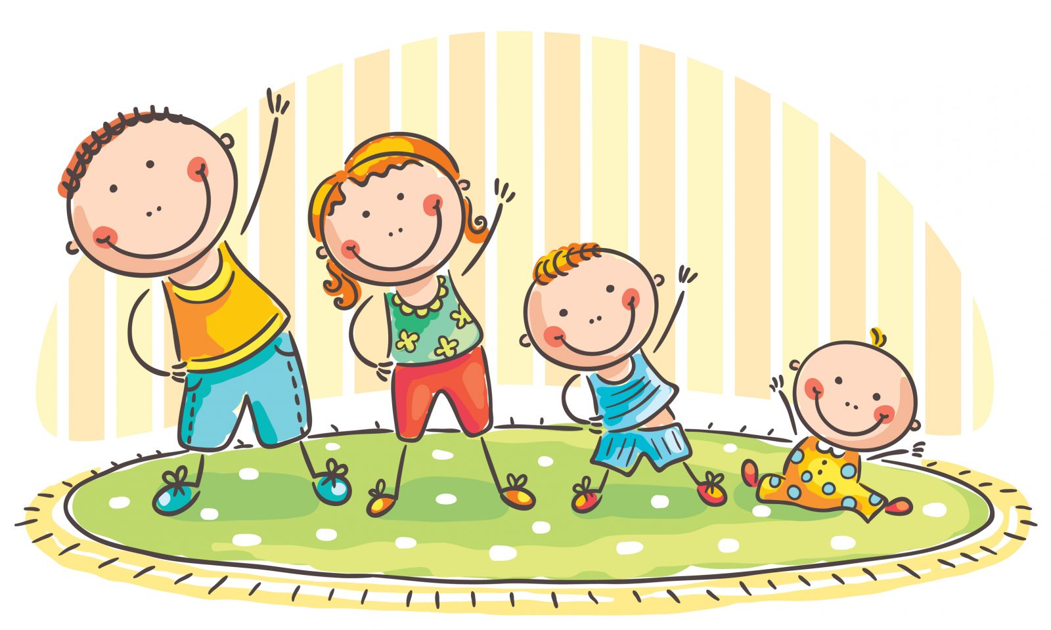
Другое дело дети с повышенной активностью. Они не уравновешены, не могут регулировать свое поведение, быстро переутомляются, не склонны к выполнению упражнений, требующих точности, координации. Ни в коем случае резко не прекращайте двигательную активность ребенка. Переход от динамичного к статическому состоянию должен быть постепенным.
Малоактивные дети не склоны много бегать, предпочитают играть в песочнице, что вполне устраивает родителей. Однако надо знать, что у таких медленнее формируются двигательные навыки. Им не хватает ловкости, выносливости, они избегают подвижных игр со сверстниками. Вес их обычно выше нормы, а это вредно для здоровья.
Как сделать, чтобы ребенок хотел двигаться? Эту задачу поможет решить совместная деятельность детей и взрослых (предложите догнать вас). Хорошо активизируют действия малыша игрушки (например мяч).
Не теряйте времени, приступайте к обучению ребенка основным движениям. Прежде всего создайте условия. В распоряжении малыша должны быть разнообразные игрушки, пособия (каталки, машинки, ящики и коробки, дорожки из клеенки, надувные бревна, мячи, велосипед, лыжи...).
Движения требуют пространства. Выделите в комнате место, где малыш может свободно двигаться.
Необходимо также проводить специальные занятия, привлекать ребенка к участию в подвижных играх, делать с ним утреннюю гимнастику.
